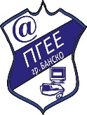

**ПРОФЕСИОНАЛНА ГИМНАЗИЯ**

**ПО ЕЛЕКТРОНИКА И ЕНЕРГЕТИКА – гр. БАНСКО**

БЪЛГАРИЯ, БАНСКО 2770, УЛ. «БЪЛГАРИЯ» №23, ТЕЛ:0749/8-84-02

*e-mail:* [*info-102015@edu.mon.bg*](mailto:info-102015@edu.mon.bg)

**КУРСОВА ЗАДАЧА**

**по увод в програмирането**

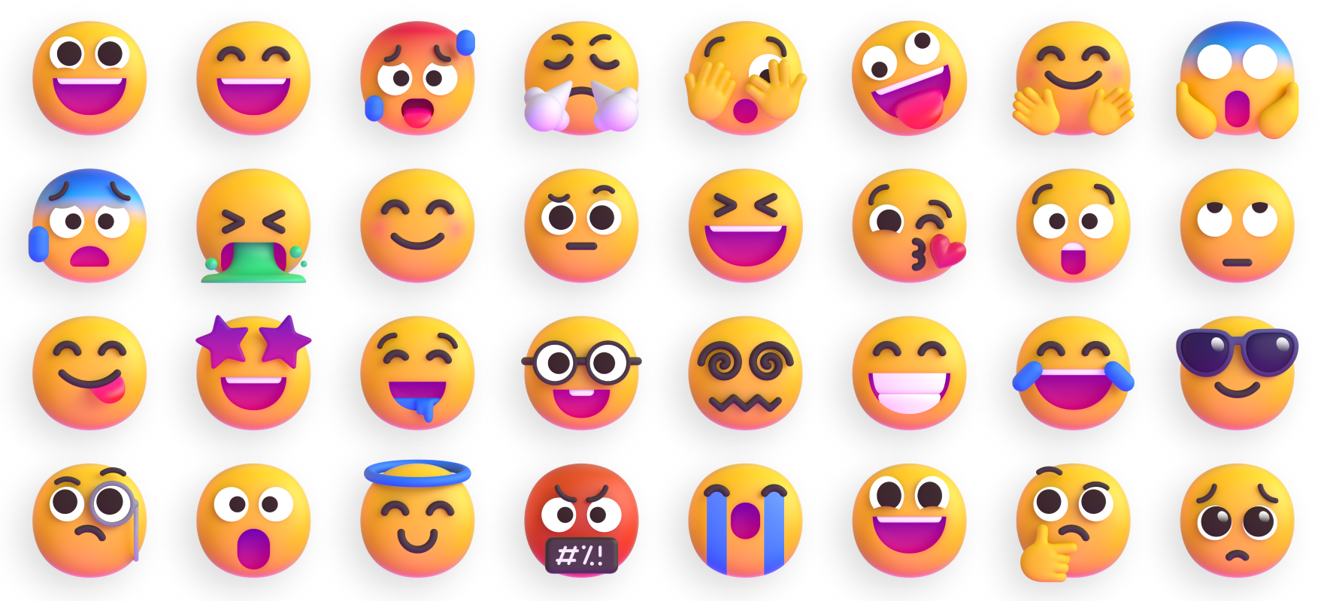

**Емоджи Камера**

**Emoji Camera**

**Снимки С Емоджита**

**Ученик: Ръководител:**

Николай Колчагов Славка Балева

**Банско, 2025**

**1. Теоретична част – ООП**

ООП. Обектно-ориентираното програмиране (или както ще го срещаш по-често ООП) се явява наследник на процедурното (или наричано още „структурно“) програмиране, при което програмата представлява съвкупност от процедури, които се извикват една друга.

При него водеща е парадигмата, че данните могат да описват определени същности шаблони, които можем да срещнем и в реалния живот. Тук идват обектите. Обектът описва поведението и характеристиките, които тук се наричат „методи“ и „свойства“.

Освен това, за да бъде един език обектно-ориентиран, не е достатъчно той да позволява работа с класове и обекти. ООП включва и други концепции като абстракция, наследяване, капсулация, полиморфизъм и други.

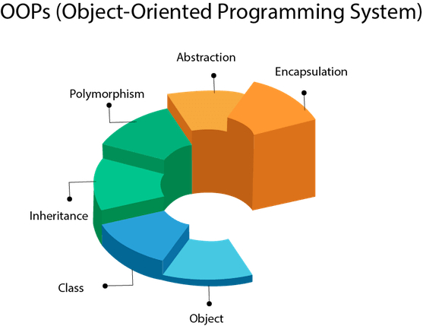

1.2. По Проекта Емоджи Камера Emoji Camera

В този проект се ползва библиотеката за редактиране и четене на снимки **PIL / Pillow - Python Imaging Library**